Instrukcja konfiguracji oraz uruchomienia skryptów Protractor dla systemu IOS

Spis treści
1. Wymagania wstępne 2
1.1. Wymagania dla komputera na którym będą uruchamiane skrypty 2
2. Akcje do wykonania przed rozpoczęciem aktualizacji 2
3. Instalacja pakietu protractor oraz Appium 2
3.1. Instalacja protractor 2
3.2. Instalacja Appium 2
4. Uruchomienie skrytpów na urządzeniach mobilnych (symulowanych poprzez XCODE) 2
4.1. Konfiguracja serwera Appium 2
4.2. Konfiguracja plików dla urządzeń – np. confIpad.js 3
4.3. Uruchomienie skryptów 4
5. Uruchomienie skrytpów na IOS dla przeglądarek Safari oraz Chrome (zainstalowanych w systemie IOS) 4
5.1. Konfiguracja plików dla przeglądarek 4
5.2. Uruchomienie skryptów 4

Wymagania wstępne

Wymagania dla komputera, na którym będą uruchamiane skrypty
- Mac OSX 10.7+
- XCode 4.5+ z Command Line Tools

Akcje do wykonania przed rozpoczęciem aktualizacji
- Plik ze skryptami należy rozpakować na dysku lokalnym

Instalacja pakietu protractor oraz Appium

Instalacja protractor
- Należy wykonać po kolei polecenia:
  - npm install -g protractor
  - webdriver-manager update
  - webdriver-manager start

Instalacja Appium
- Instalacja Appium jako aplikacja – (preferowana opcja)
  - Pobranie i instalacja aplikacji ze źródła http://appium.io/
- Instalacja Appium jako pakiet
  - brew install node # node.js
  - npm install -g appium # appium
  - npm install wd # appium client
  - appium & # start appium

Uruchomienie skryptów na urządzeniach mobilnych (symulowanych poprzez XCODE)

Konfiguracja serwera Appium
Jeśli Appium zostało zainstalowane, jako aplikacja w punkcie 3.2 należy po uruchomieniu aplikacji ustawić platformę oraz wymusić język polski w urządzeniu, w tym przypadku należy wykonać konfigurację jak na screenie:
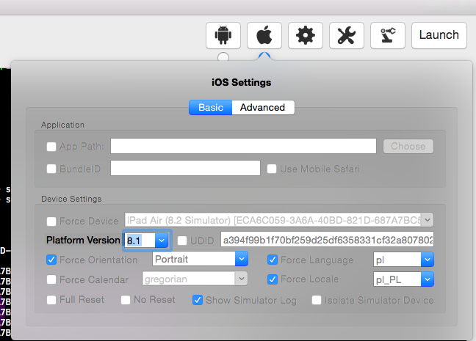

Konfiguracja plików dla urządzeń – np. confIpad.js
Pliki konfiguracyjne znajdują się w paczce. Konfigurację można dowolnie modyfikować w zależności, na jakim urządzeniu mają być wykonane testy
Najważniejsze elementy pliku:
//adres serwera Appium
seleniumAddress: 'http://localhost:4723/wd/hub',
//parametry urządzenia
capabilities: {
platformName: 'iOS',
platformVersion: '8.2',
deviceName: 'iPad Air',
browserName: 'safari',
newCommandTimeout: 90
},
//skrypty do uruchomienia
specs: ['./tests/test.login.js','./tests/test.przelewZUS.js',],

Uruchomienie skryptów
- Serwer Appium powinien być uruchomiony
- Uruchomienie skryptów protractor poleceniem
  - protractor confIpad.js
gdzie plik confIpad.js jest poprawnie skonfigurowanym plikiem konfiguracyjnym

Uruchomienie skryptów na IOS dla przeglądarek Safari oraz Chrome (zainstalowanych w systemie IOS)

Konfiguracja plików dla przeglądarek
Pliki konfiguracyjne dla każdej z przeglądarek znajdują się w paczce
- confMacChrome.js
- confMacSafari.js
Najważniejsze elementy pliku:
//adres serwera selenium
seleniumAddress: 'http://127.0.0.1:4444/wd/hub',

//przeglądarka
capabilities: {
'browserName': 'chrome'
},

//skrypty do uruchomienia
specs: ['./tests/test.login.js','./tests/test.przelewZUS.js',],

Uruchomienie skryptów
- Serwer protractor powinien być uruchomiony
  - webdriver-manager start
- Uruchomienie skryptów protractor poleceniem
  - protractor confMacChrome.js
gdzie plik confMacChrome.js jest poprawnie skonfigurowanym plikiem konfiguracyjnym

